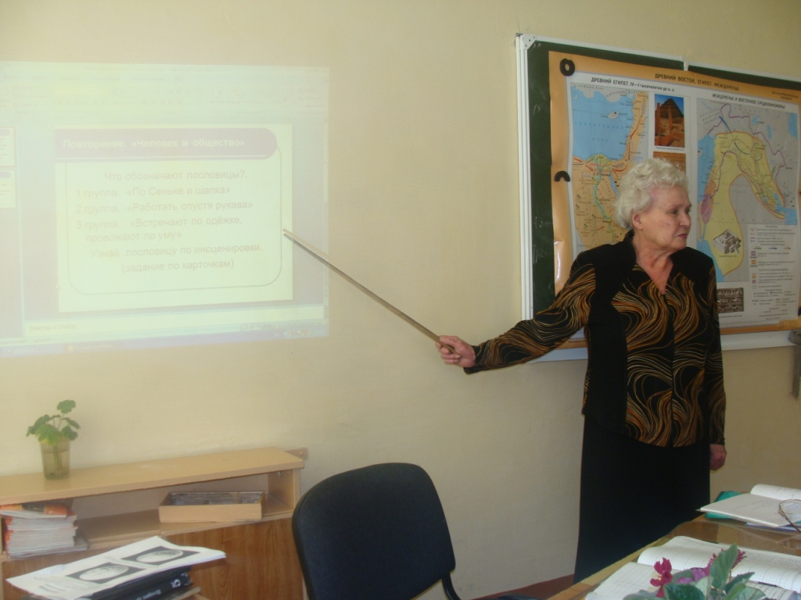

Аникиенко Галина Иннокентьевна, учитель истории и обществознания.
Образование высшее.
Отличник народного просвещения.
Квалификационная категория: первая.
Педагогический стаж работы 42 года.

Моим педагогическим кредо стали слова великого русского историка В.О.Ключевского: «Чтобы быть хорошим преподавателем, нужно любить то, что преподаешь, и любить тех, кому преподаешь».
Мои ученики спрашивают меня о том, почему я стала учителем, почему выбрала именно историю. А действительно, почему?
Дети – это не просто маленькие доверчивые существа. Это Люди, такие же, как и мы, взрослые. Со своими проблемами, чувствами и мыслями. Только чувства у них острее…
Именно в детстве эти самые Люди учатся жить и работать, познавать себя и окружающий мир, учатся дружить и общаться, любить и прощать. Их, так же как и нас, мучают вопросы «кто я?», «каков я?», «зачем я?». Кто поможет им разобраться с этими непростыми вопросами, кто подскажет верный путь? Только тот, кто увидит в этом маленьком человеке не только одного из своих учеников, а, прежде всего, Личность. Да, именно Личность, ведь даже маленький ребенок имеет свой характер и свой взгляд на жизнь…
Чего ждут от нас ученики? Знаний? Думаю, что не этого, вернее, не только этого. Они ждут от нас понимания, они ждут от нас любви… А как часто мы стараемся их понять, вникнуть в их сложным детский мир? У каждого из нас своя жизнь, свои проблемы. Да и как за 40 минут урока объяснить им не только новую тему, но подсказать правильное решение этой самой проблемы? А они ждут от нас дружеского расположения, поддержки, одобрения…
Скажите, вы замечали, как меняется взгляд ребенка, которого похвалили? Особенно, если этот ребенок – не отличник, привыкший к похвале, а обычный троечник? Его глаза светятся радостью, в них появляется надежда на успех. А часто ли мы замечаем такие «мелочи»? А ведь если учитель сможет разглядеть такого ученика, если обратит на него внимание, то ребенок поверит в себя, в свои силы. В этом таится путь к успеху...
Я не берусь утверждать, хороший я учитель или нет, пусть это решают мои ученики. Но я стараюсь делать так, чтобы ребята, приходя в школу, чувствовали, что их ждут в этих стенах, их любят, им всегда рады, им готовы помочь. Я стремлюсь уделять больше внимания своим ученикам. Я поняла, что не зря стала учителем тогда, когда одна моя ученица сказала: «Спасибо за то, что любили нас, за то, что прощали наши ошибки».

Методическая копилка

Как известно, практикум – форма организации учебной работы, при которой учащиеся осуществляют самостоятельную практическую и лабораторную деятельность. Практикум провожу на различных этапах учебного процесса – как в ходе обучения, так и по завершении изучения отдельных разделов или всего курса. Эту форму обучения использую на уроках истории и обществознания. На этих уроках главное место занимает самостоятельная работа (индивидуальная или в группах) по приобретению, развитию, осознанному применению таких умений, как анализ источников, работа с учебником, подготовка тезисов, развёрнутого плана, конспекта, реферата, сообщения, рецензии, резюме, определение алгоритма решения познавательных задач, разработка исследовательского проекта. При подготовке и проведении практикума разъясняю цели и задачи урока, провожу краткий инструктаж и консультирование учеников, а также оказываю помощь при обобщении итогов проделанной работы. При изучении темы «Вавилонский царь Хаммурапи и его законы» по истории Древнего мира в 5-х классах был проведён урок – практикум. Главная задача этого урока научить учащихся работать с историческими документами.
Цели урока: образовательная: сформировать представление о Древнем Вавилоне как о первом государстве, в котором действует закон. Познакомить учащихся с понятием «закон» и с древнейшим сводом законов царя Хаммурапи.
Развивающая: формировать информационные компетентности (умение извлекать историческую информацию, обобщать материал); умение работать в группах.
Воспитательная: воспитывать интерес к истории древних цивилизаций, способствовать формированию у учащихся навыков правовой культуры, гражданской ответственности.
План урока:
1. Организационное начало. Актуализация знаний.
1.1. Знакомство учащихся с темой и целями урока.
1.2 . Работа над понятием «закон».
2. Объяснение нового материала.
2.1. Вавилонское царство и его расцвет.
2.2. Личность в истории - Хаммурапи.
2.3. Как нашли законы царя Хаммурапи.
3. Самостоятельная работа учащихся с документом.
3.1. Работа с текстом законов по группам:
1. Трудовое население страны и законы.
2. Преступления и наказания по законам Хаммурапи.
3. Как законы Хаммурапи регулируют отношения между людьми.
4. Ответы на вопросы. Написание синквейна.
5. Рефлексия.
6. Подведение итогов. Выставление оценок за работу на уроке.
7. Домашнее задание.
Основные понятия и термины: закон.
Оборудование урока: карта «Передняя Азия в древности:, карточки с текстом законов, инструкция по написанию синквейна, мультимедиа.
Форма урока: практическая работа с документом.

В 9-х классах был проведен урок – практикум по формированию умения составлять тезисы на уроке «Реформы Столыпина».
Цели урока: формирование у учащихся умения составлять тезисы по тексту учебника; систематизировать и обобщить знания о проблемах экономического развития России в начале 20 в., о попытке решения аграрной проблемы в рамках реформы Столыпина.
План урока:
1. Краткое вводное слово учителя о задачах работы на уроке, формах его проведения и ожидаемых результатах.
2. Беседа с учащимися о содержании понятия «тезисы», значении овладения умением составлять тезисы для изучения истории, для профессиональной деятельности в любой сфере общественной жизни.
3. Ответы учащихся на вопрос: чем тезисы отличаются от плана? Самостоятельная разработка ими алгоритма работы по подготовке тезисов по теме урока на основе текста учебника (параграф 6 учебник История России 20 – начало 21 в. А.А. Данилов.)
4. Чтение текста учебника с вычленением его основных смысловых единиц.
5. Самостоятельное написание тезисов на основе текста учебника.
6. Коллективное обсуждение 2-3 вариантов подготовленных тезисов, внесение исправлений.
7. Самостоятельное формулирование учащимися на основе подготовленных тезисов выводов о целях, направлениях и об итогах проведения аграрной реформы. Запись в тетрадях выработанного алгоритма действий по составлению тезисов.

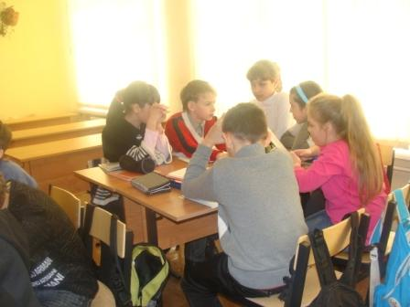
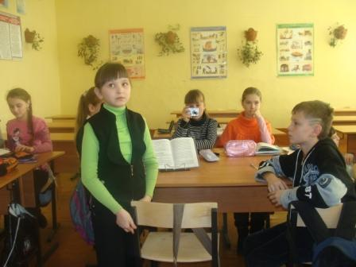
Ученица 5 класса отвечает на вопросы Работа в группе с текстом законов царя задания Хаммурапи

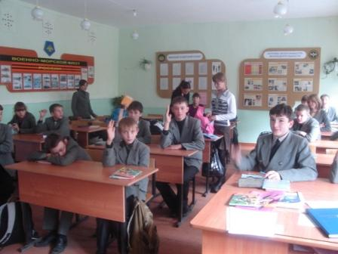
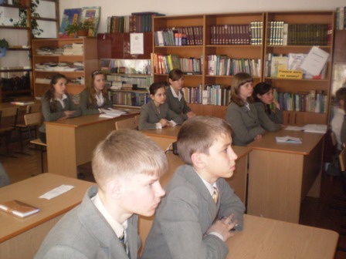

Уроки в 9-х классах по теме « Реформы Столыпина»
Идет обсуждение документов.

